Prénom : …………………………. | Date : …………………………………………………..

 | Homère – L’Iliade et l’Odyssée

Homère

Homère est réputé comme un poète de la fin du VIIIe siècle av. J.-C. On lui attribue les deux premières œuvres de la littérature occidentale : l’Iliade et l’Odyssée. Il était simplement surnommé « le Poète » par les Anciens.  Il est cependant encore difficile d'établir aujourd'hui avec certitude si Homère a été un individu historique ou une identité construite, et s'il est bien l'auteur des deux épopées qui lui sont attribuées. | 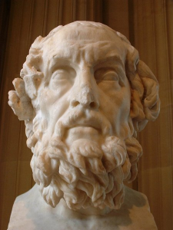  Buste présumé d’Homère…

L’Iliade

L'Iliade une épopée attribuée au poète Homère. Elle est divisée en 24 chants.
Le texte a probablement été rédigé entre 850 et 750 av. J.-C. , soit quatre siècles après la période à laquelle les historiens font correspondre la guerre mythique qu’il relate.

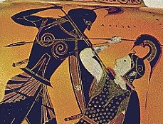  L’Iliade raconte la guerre de Troie | Le thème de l'épopée est la guerre de Troie dans laquelle s'affrontent les Achéens venus de toute la Grèce et les Troyens et leurs alliés, chaque camp étant soutenu par diverses divinités comme Athéna, Poséidon ou Apollon. Après un siège de dix ans, le sort des armes hésite encore dans de multiples combats collectifs ou individuels où s'illustrent des figures comme Ajax, Hector ou Patrocle. Finalement les Achéens l'emportent grâce à la victoire d'Achille qui tue le chef troyen en combat singulier.

L’Odyssée

L’Odyssée raconte le retour d’Ulysse, roi d’Ithaque, dans son pays, après la guerre de Troie dont l’Iliade ne raconte qu'une petite partie. L'Odyssée contient aussi un certain nombre d'épisodes qui complètent le récit de la guerre, par exemple la construction du cheval de Troie et la chute de la ville, qui ne sont pas évoquées dans l’Iliade.

Le sujet de l'épopée est résumé dans les premiers vers :

« Ô Muse, conte-moi l’aventure de l’Inventif :
celui qui pilla Troie, qui pendant des années erra,
voyant beaucoup de villes, découvrant beaucoup d’usages,
souffrant beaucoup d’angoisses dans son âme sur la mer
pour défendre sa vie et le retour de ses marins. »
« C’est l’homme aux mille tours, Muse, qu’il faut me dire,
Celui qui tant erra, quand, de Troade, il eut pillé la ville sainte,
Celui qui visita les cités de tant d’hommes et connut leur esprit
Celui qui, sur les mers, passa par tant d'angoisses,
En luttant pour survivre et ramener ses gens[]. »

